**ОТЧЕТ**

**о реализации проекта**

**1. Общие сведения о проекте:**

|  |  |  |  |
| --- | --- | --- | --- |
| 1. | Дисциплина (модуль) | Проектирование в профессиональной сфере | |
| 2. | Тема проекта | Создание новых виджетов для ФИС платформы | |
| 3. | Срок реализации проекта | 01.04.2024-20.12.2025 | |
| 4. | Участники проектной команды | Фамилия И.О. | Учебная группа |
| Беляков Артемий Александрович | 1ПИб-02-3оп-22 |
| Подтелков Владислав Владимирович | 1ПИб-02-3оп-22 |
| Маркелов Сергей Александрович | 1ПИб-02-3оп-22 |
| Бойко Кристина Сергеевна | 1ПИб-02-1оп-22 |
| 5. | Руководитель(и) проектного обучения | Ершов Евгений Валентинович, Юдина Ольга Вадимовна | |
| 6. | Организация-заказчик проекта | ООО «Совкомбанк-Технологии» | |

**2. Содержательная часть:**

2.1 Фактические показатели реализации проекта

|  |  |
| --- | --- |
| Качественные | Количественные |
| Качество процесса (внедрение продукта позволит сократить количество ошибок на 10%) | Сокращение на 30% затраченных часов на разработку интерфейса приложений FIS. Экономическая выгода (внедрение продукта снизит денежные расходы на 10 %) |

2.2 Описание достигнутого продуктового результата проекта

В настоящее время в рамках реализации проекта были достигнуты следующие результаты:

* разработаны функциональные требования к программе;
* разработан интерфейс для виджетов;
* реализован функционал подключения базы данных;
* реализован функционал вывода базы данных;
* добавлено поле ввода для поиска, разработан функционал поиска объектов в базе данных;
* добавлены кнопки расширенного поиска, реализован функционал расширенного поиска (поиск по ID, по введенному значению, поиск дополнительной информации об объекте);
* реализован функционал добавления новых объектов в базу данных;
* реализован логирование истории поиска в журнал и вывод данного журнала;
* проведено тестирование элементов виджета в тестовой среде: поиск, расширенный поиск, добавление объектов, журнал истории поиска.

2.3 Итоговый бюджет проекта

|  |  |  |  |  |  |  |
| --- | --- | --- | --- | --- | --- | --- |
| № | Статья расхода | Стоимость (ед.), руб. | Количество единиц | Всего, руб. | Всего (фактич.), руб. | Источник финансирования / комментарий |
| 1 | Оборудование (персональные компьютеры, периферийные устройства) | 100000 | 6 шт. | 600000 | 0 | ЧГУ |
| 2 | Лицензии на программное обеспечение | 40000 | - | 40000 | 0 | ЧГУ |
| 3 | Изучение ФИС платформы | 500 | 16 ч. | 8000 | 0 | В рамках проектной деятельности |
| 4 | Реализация поля ввода для поиска объекта | 750 | 24 ч. | 18000 | 0 | В рамках проектной деятельности |
| 5 | Реализация кнопок расширенного поиска и добавления нового объекта | 750 | 32 ч. | 24000 | 0 | В рамках проектной деятельности |
| 6 | Реализация журнала истории поиска | 1000 | 20 ч. | 20000 | 0 | В рамках проектной деятельности |
| 7 | Реализация всплывающего окна с таблицей объектов | 1250 | 28 ч. | 35000 | 0 | В рамках проектной деятельности |
| 8 | Реализация всплывающего окна добавления нового объекта | 1250 | 28 ч. | 35000 | 0 | В рамках проектной деятельности |
| 9 | Тестирование ПО | 1000 | 40 ч. | 40000 | 0 | В рамках проектной деятельности |
| Итого | | | | 820000 | 0 |  |

2.4 Описание индивидуального вклада участников проекта в командную работу

|  |  |
| --- | --- |
| ФИО студента | Описание индивидуального вклада |
| Беляков Артемий Александрович | Разработка моделей SADT и ведение проектной документации |
| Подтелков Владислав Владимирович | Разработка функционала логирования поисковых запросов, тестирование элементов виджета |
| Маркелов Сергей Александрович | Разработка функционала журнала истории поиска, тестирование элементов виджета |
| Бойко Кристина Сергеевна | Разработка интерфейса виджетов, тестирование визуальных решений виджета |

2.5 Описание отклонений и трудностей, возникших в ходе выполнения проекта

В ходе работы над проектом возникали трудности в процессе работы с универсальным конструктором для создания систем управления бизнес-процессами финансового сектора FIS Platform. Для решения проблем потребовалось дополнительное изучение методических материалов по ФИС-платформе.

**3. Заключение**

3.1 Статус результата проекта

Разработана логическая модель разрабатываемого виджета.

Диаграмма IDEF0 представлена на рис. 1-3. Входящие стрелки – «Таблица БД», «Поисковый запрос», «Фильтры», «Поля записи» – те вводные, которые необходимы для работы виджета. Выходящая стрелка «Записи таблицы БД» – данные, отображаемые пользователю. В роли механизмов выступает «Пользователь».

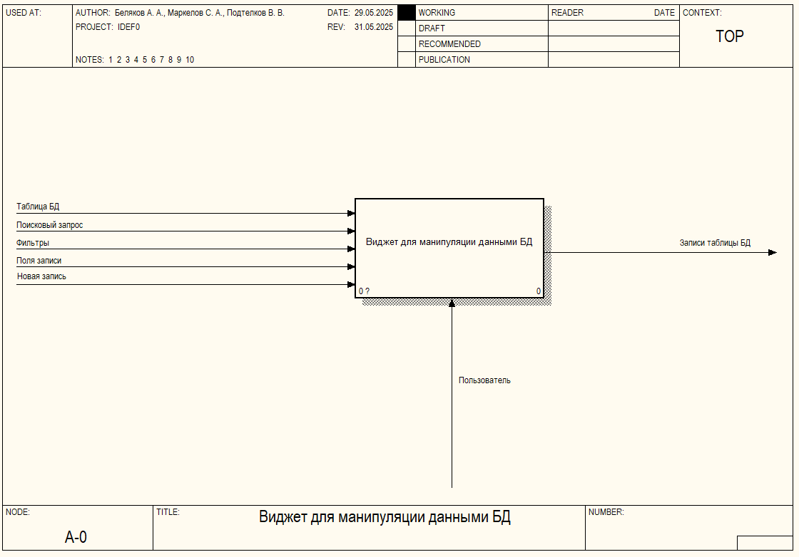

Рис. 1. Диаграмма IDEF0

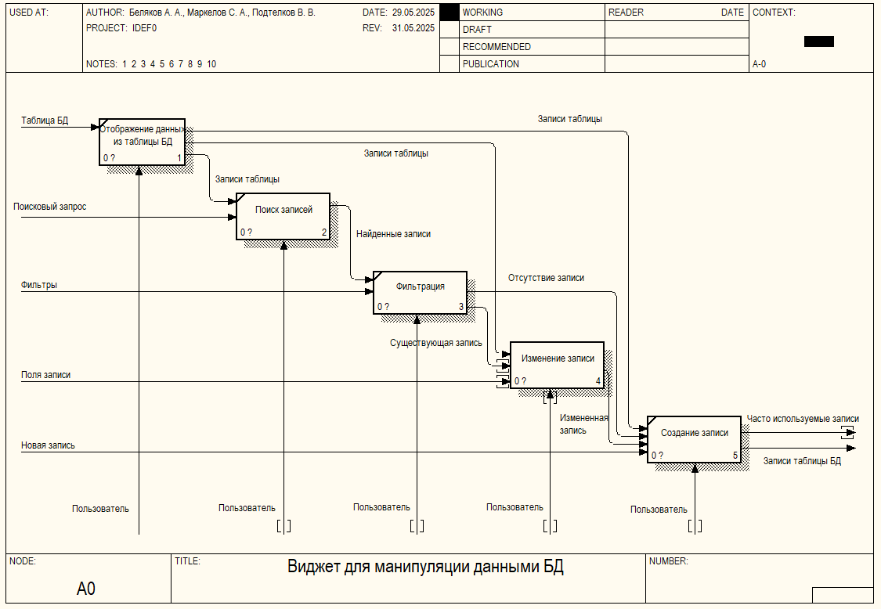

Рис. 2. Декомпозиция структурной диаграммы

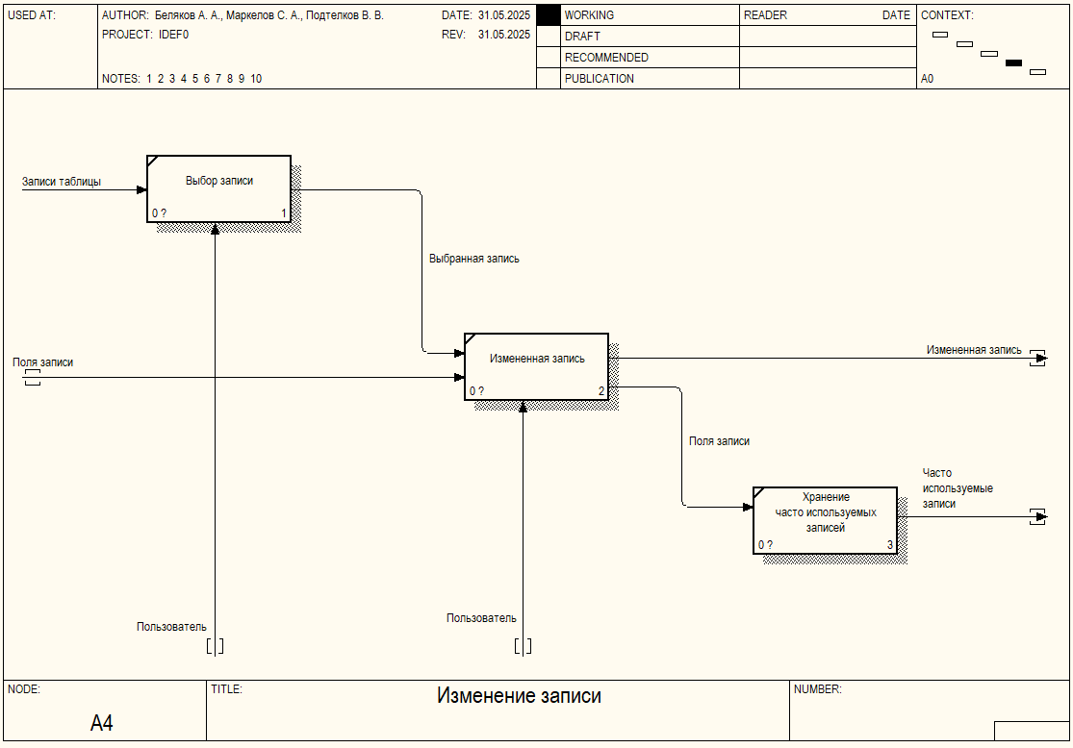

Рис. 3. Декомпозиция процесса изменения записи

Диаграмма IDEF3 представлена на рис. 4. Данная диаграмма отображает процесс работы блока «Виджет», отображая предполагаемые взаимодействия пользователя с виджетом с целью поиска, фильтрации, изменения и добавления записей.

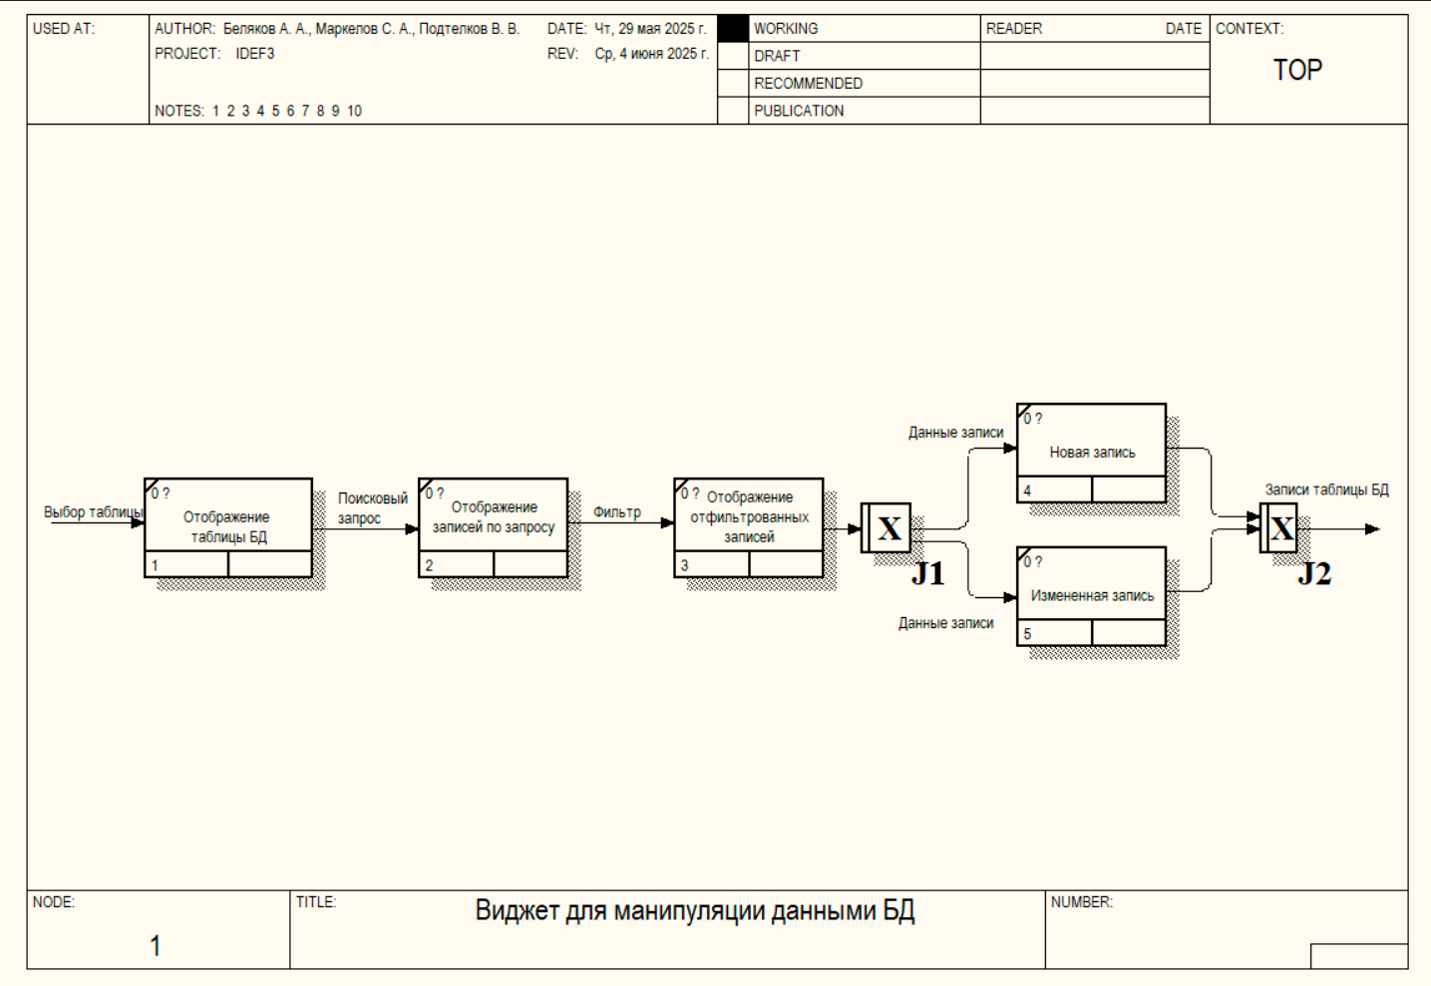

Рис. 4. Диаграмма IDEF3

DFD-диаграмма представлена на рис. 5. Данная диаграмма отображает хранение информации и процессов блока «Виджет».

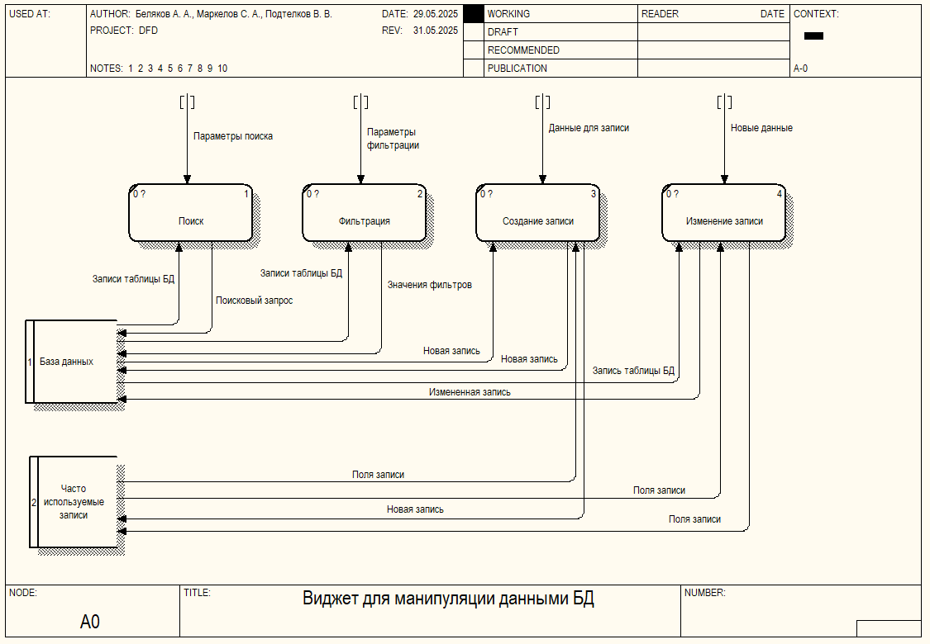

Рис. 5. DFD-диаграмма

На рис. 6 представлена структурная схема программы. Визуализация структуры виджета состоит из подсистем фильтрации, поиска, изменения, создания и истории записей БД. В свою очередь, подсистемы поиска, создания, изменения обращаются к подсистеме обращений к БД. Подсистемы создания и изменения записей также обращаются к системе хранения часто используемых записей.

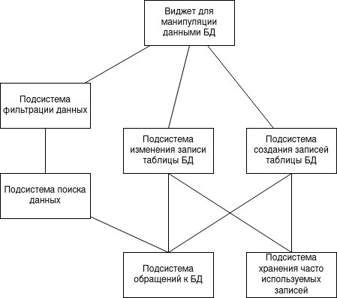

Рис. 6. Структурная схема

На рис. 7 представлена функциональная схема программы.

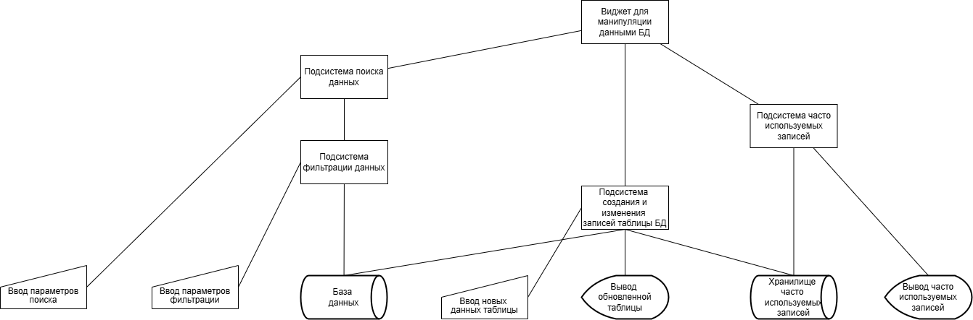

Рис. 7. Функциональная схема

Структурная карта Константайна представлена на рис. 8. Модуль «Виджет» обеспечивает возможность вывода, фильтрации, поиска, создания и изменения записей БД в графическом интерфейсе. Подсистема «Таблица фильтрации» позволяет фильтровать выведенные таблицы по значениям полей. Модуль «Поиск» позволяет искать записи в таблице на основе конкретных значений. Модуль «Создание записи» позволяет создать новую запись в выбранной таблице БД. Модуль «Изменение записи» позволяет поменять значения полей выбранной записи в выбранной таблице БД. Библиотека «Запрос данных в БД» позволяет производить запросы для получения и фильтрации данных в БД. Библиотека «Манипулирование БД» включает в себя различные способы управления базой данных, например, добавление, изменение и выбор записей.

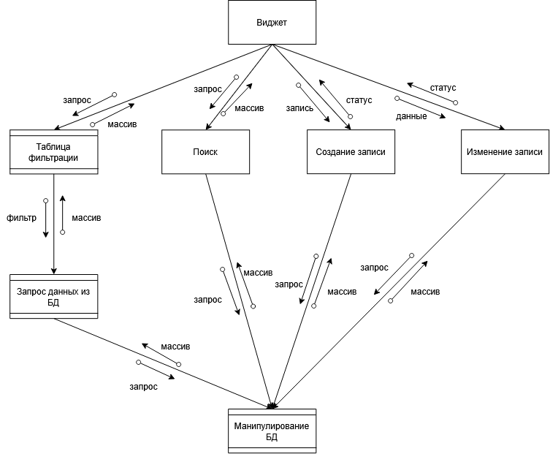

Рис. 8. Структурная карта Константайна

В настоящее время создан интерфейс виджета, добавлены поля для ввода и кнопки, реализован вывод журнала истории поисковых запросов (рис. 9-12).

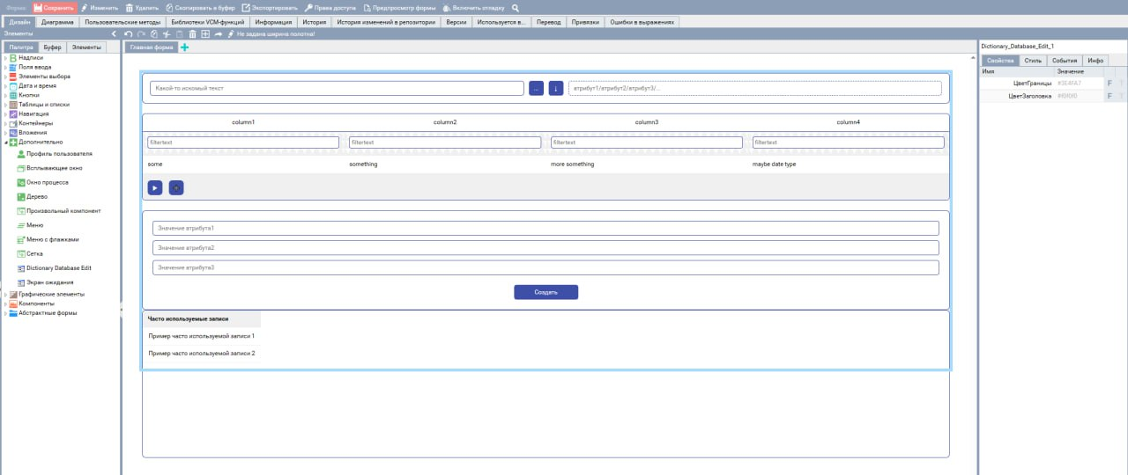

Рис. 9. Интерфейс добавления и изменения записей

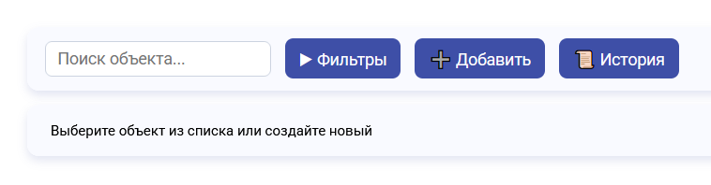

Рис. 10. Поле для ввода искомых данных

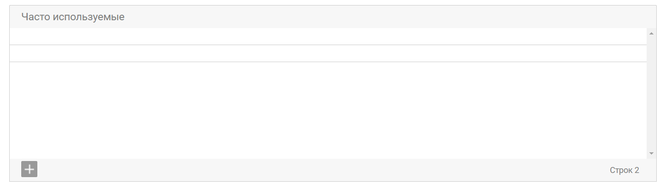

Рис. 11. Интерфейс для вывода истории запросов

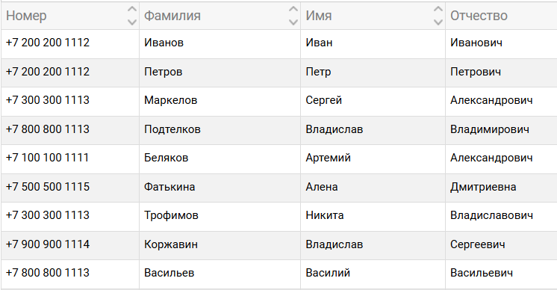

Рис. 12. Вывод базы данных

Разработан функционал подключения файлов БД, поиска и расширенного поиска по БД, а также добавления объектов в БД (рис. 13-15).

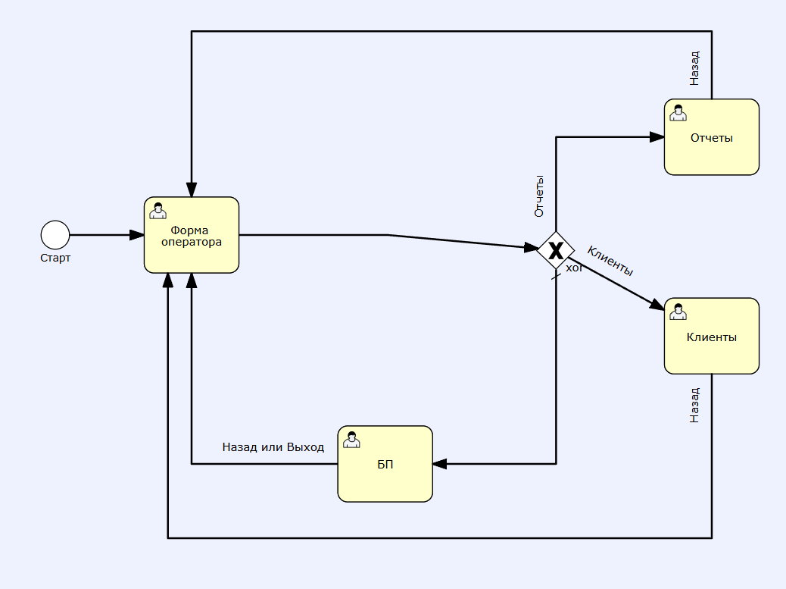

Рис. 13. Подключение базы данных

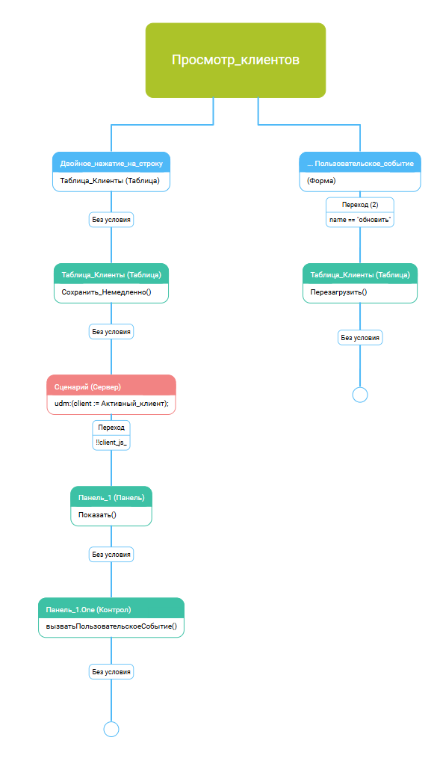

Рис. 14. Поиск в базе данных

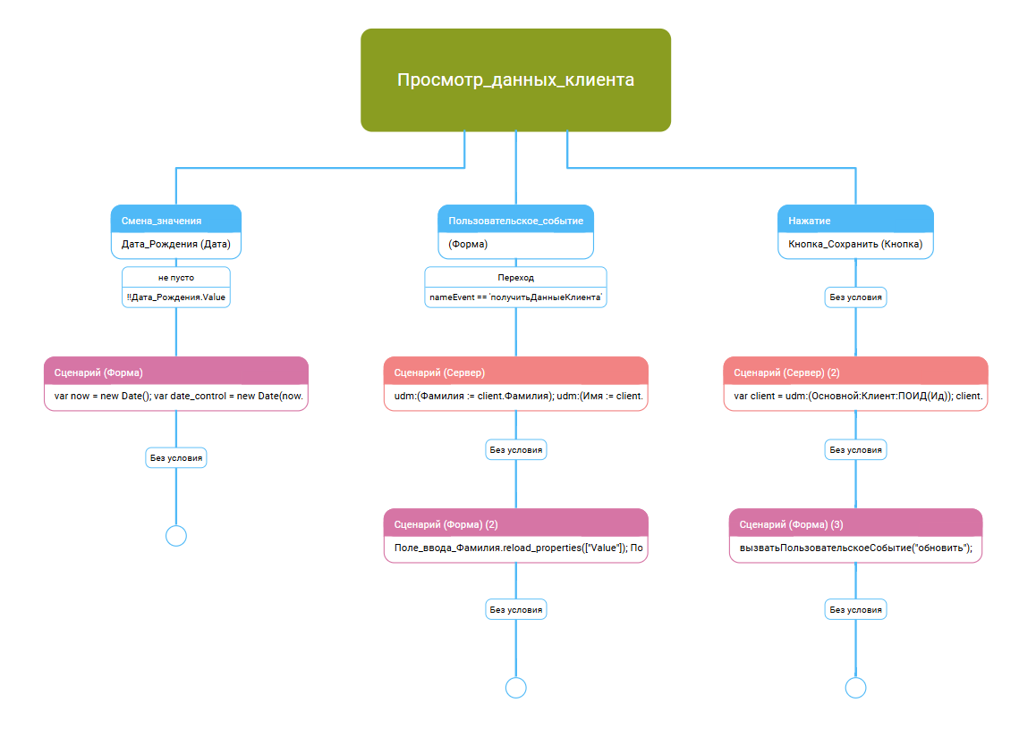

Рис. 15. Расширенный поиск в базе данных

3.2 Перспективы развития проекта и использования его результатов

В ходе дальнейшей работы по проекту необходимо провести полное тестирование разработанного виджета и исправить все обнаруженные ошибки и недочеты.

Использование данного продукта сократит время на разработку интерфейса приложений FIS и повысит экономическую выгоду.

СОГЛАСОВАНО: *(заказчик проекта)*

|  |  |  |
| --- | --- | --- |
| организация должность | подпись | Инициалы, фамилия |

Руководитель проектного обучения

|  |  |  |
| --- | --- | --- |
| должность | подпись | Инициалы, фамилия |

|  |  |  |  |  |
| --- | --- | --- | --- | --- |
| « | 10 | » | июня | 2025 г. |